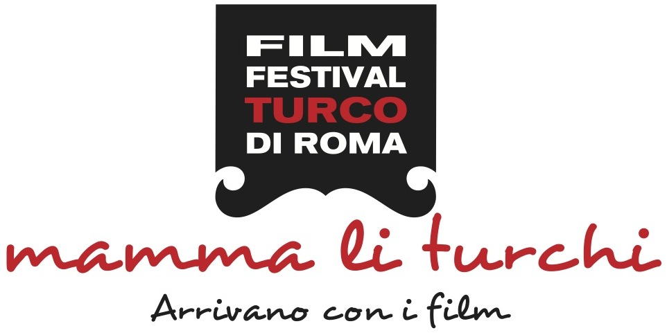

Basın Bülteni 13.09.2013

“ROMA TÜRK FİLM FESTİVALİ”
3. KEZ İTALYAN SEYİRCİSİYLE BULUŞACAK

SRP İSTANBUL
‘ROMA TÜRK FİLM FESTİVALİ’NİN ÜÇÜNCÜSÜNÜ
FERZAN ÖZPETEK’İN ONURSAL BAŞKANLIĞI’NDA,
26 - 29 EYLÜL 2013 TARIHLERI ARASINDA
GERÇEKLEŞTİRECEK

SRP İstanbul, T.C. Kültür ve Turizm Bakanlığı'nın katkılarıyla, Roma Büyükelçiliği’nin desteğiyle, usta yönetmen Ferzan Özpetek’in Onursal Başkanlığında, ‘Roma Türk Film Festivali’nin üçüncüsünü 26 – 29 Eylül tarihleri arasında gerçekleştirecek.

Roma Türk Film Festivali bu yıl, Türkiye’nin en köklü ve öncü moda markası Beymen’in ile Türkiye’nin ve dünyanın önde gelen festivallerinde sinemaseverlerin yanında yer alan, Türkiye’nin en büyük dijital platformu Digitürk’ün desteklerini de alarak İtalyan seyircisiyle buluşmaya hazırlanıyor.

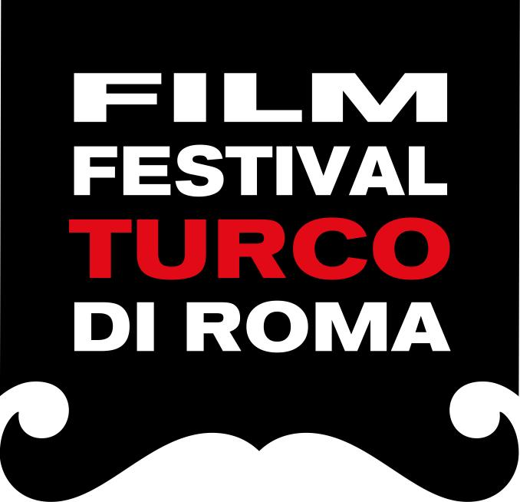
“Mamma li Turchi” (“Eyvah Anneciğim Türkler Geliyor!”) sloganıyla bu yıl üçüncüsü düzenlenecek festival, genç yönetmenlerin filmlerinden ustaların eserlerine, popüler sinema örneklerinden festivallerden ödülle dönen yapımlara geniş bir çerçevede sinema seyircisinin karşısına çıkarken, kısa filmlerlere de programında yer verecek.

FESTİVAL ONUR ÖDÜLÜ
TÜRK SİNEMASI'NIN "ÇİRKİN KRAL"I
YILMAZ GÜNEY'E VERİLECEK.

Roma Türk Film Festivali’nin bu yıl ki "Festival Onur Ödülü", Türk Sineması'nın "Çirkin Kral"ı Yılmaz Güney'in anısına verilecek. "Ustaya Saygı" bölümünde sanatçının filmlerinden; arkadaşlığı ve toplum yozlaşmayı anlattığı "Arkadaş", sinemamızda dönüm noktası olarak kabul edilen "Umut" ve Türk sinemasının uluslararası alanda en çok ödül alan filmi "Sürü" İtalyan seyircisi ile buluşacak.

GALA GECESİNİ HAZAL KAYA
İLE METE HOROZOĞLU SUNACAK

26 Eylül, Perşembe akşamı Cinema Barberini’de gerçekleştirilecek açılış gecesi, ödül töreniyle başlayıp Uğur Yücel imzalı "Soğuk" filminin gösterimiyle devam edecek. İtalyan ve Türk sinema sektörünün önde gelen isimlerinin katılacağı gecenin sunumu her iki dilde gerçekleştirilecek.

Kayıp dizisiyle yeni sezonda izleyici karşısına çıkacak olan Mete Horozoğlu'nun Türkçe sunum yapacağı geceyi, A.Ş.K dizisindeki rolüyle izleyici karşısına çıkmaya hazırlanan, İtalyan Lisesi mezunu Hazal Kaya İtalyanca sunacak.

FESTİVAL AÇILIŞ FİLMİ
UĞUR YÜCEL'İN ÖDÜLLÜ FİLMİ
"SOĞUK"

III. Roma Türk Film Festivali, prömiyerini 63. Berlin Film Festivali’nde gerçekleştiren ve Türkiye’de henüz vizyona girmemiş Uğur Yücel imzalı "Soğuk" filmi ile perdelerini açacak. Soğuk'un başrollerinde Cenk, Medet Alibeyoğlu, Ahmet Rıfat Sungar, Valeriya Skorokhodova, Julia Vaniukova, Şebnem Bozoklu, Ezgi Mola rol alıyor. Konusu Türkiye'nin sınır şehri Kars'ta geçen film, Berlin ve Sırbistan'dan sonra üçüncü buluşmasını İtalyan seyirci ile yapacak.

FİLMLERİYLE GELİYORLAR!!!

Festival bu yıl "Ustaya Saygı", "Filmleriyle Geliyorlar", "Türkler Neye Güler" ve "Kısa Film" bölümlerinden oluşuyor.

“Filmleriyle Geliyorlar” bölümünde, Reha Erdem'in senaryosunu yazıp yönettiği Jin, Belmin Söylemez'in ilk uzun metraj filmi Şimdiki Zaman, Deniz Akçay'ın yönettiği Köksüz ve Derviş Zaim'in kamerasını Anadolu'nun gerçek insanlarına ve günlük gerçek döngüsüne çevirdiği Devir yer alıyor.

3. Roma Türk Film Festivali, komedi filmlerine ayırdığı “Türkler Neye Güler” bölümünde ise Hakan Algül’ün yönettiği, başrollerinde Ata Demirer ile Demet Akbağ’ın yer aldığı Eyvah Eyvah II ve Sermiyan Midyat'ın senaryosunu yazıp yönettiği, başrolünde Demet Akbağ'ın oynadığı Hükümet Kadın ile İtalyan seyircisini güldürecek.

"Kısa Filmler" seçkisinde ise; Şükriye Aslan’ın yönettiği Belleksiz, Abdurrahman Öner’in yönettiği Buhar, Eli Kasavi'nin imzasını taşıyan Evrenin Sonu, Serhat Karaaslan'ın yönettiği Musa ve Hakan Burcuoğlu’nun yönettiği İstirahat Odası yer alıyor.

Onursal Başkanlığını dünyaca ünlü yönetmen Ferzan Özpetek’in üstlendiği Roma Türk Film Festivali, Türk sineması adına bir çok başarılı organizasyonu yürüterek adından başarıyla söz ettiren Serap Engin’in Başkanlığı’nda, SRP İstanbul ekibi tarafından gerçekleştiriliyor.

Daha detaylı bilgi için:
Zeynep Sungur // 0534 826 47 00 // zeynep@srpistanbul.com
Ebru Ünal // 0532 245 04 77 // ebru@srpistanbul.com

